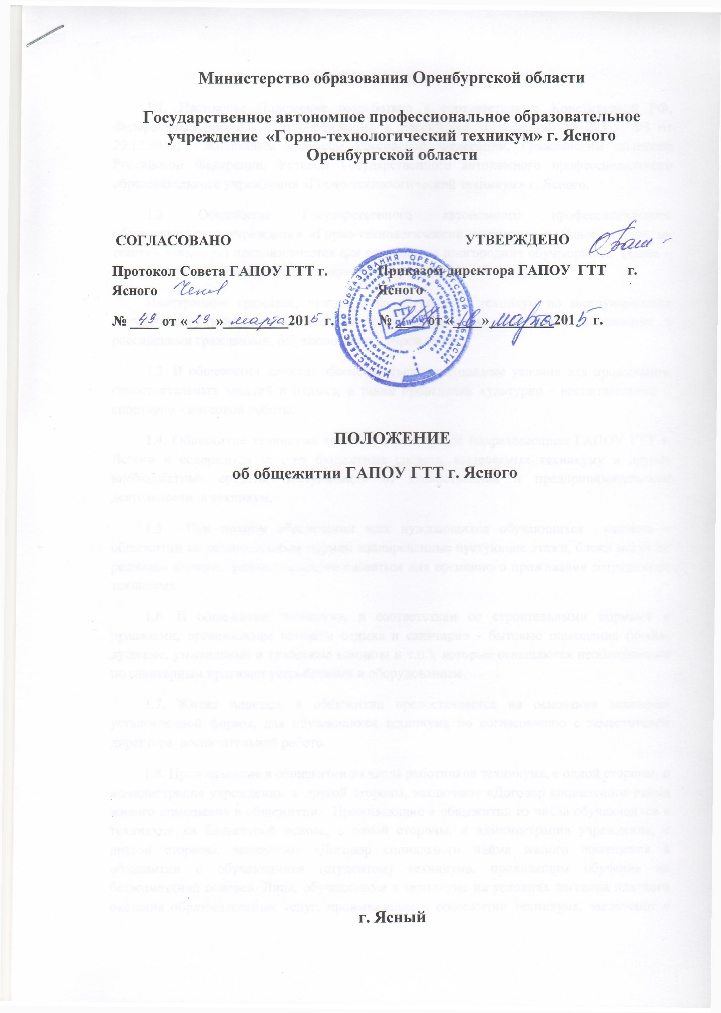

1. Общие положения
1.1. Настоящее Положение разработано в соответствии с Конституцией РФ, Федеральным законом «Об образовании в Российской Федерации» № 273 – ФЗ от 29.12.2012, Жилищным кодексом Российской Федерации, Гражданским кодексом Российской Федерации, Уставом Государственного автономного профессионального образовательного учреждения «Горно-технологический техникум» г. Ясного.
1.2. Общежитие Государственного автономного профессионального образовательного учреждения «Горно-технологический техникум» г. Ясного (далее по тексту - техникум) предназначается для размещения иногородних обучающихся (далее – проживающие в общежитии) техникума на период обучения.
Иностранные граждане, принятые на обучение в техникум по международным соглашениям (контрактам), размещаются в общежитии на общих основаниях с российскими гражданами, обучающимися в учреждении.
1.3. В общежитии должны обеспечиваться необходимые условия для проживания, самостоятельных занятий и отдыха, а также проведения культурно - воспитательной и спортивно - массовой работы.
1.4. Общежитие техникума является структурным подразделением ГАПОУ ГТТ г. Ясного и содержится за счет бюджетных средств, выделяемых техникуму и других внебюджетных средств, поступающих от хозяйственной и предпринимательской деятельности в техникум.
1.5. При полном обеспечении всех нуждающихся обучающихся местами в общежитии по установленным нормам изолированные пустующие этажи, блоки могут по решению администрации техникума сдаваться для временного проживания сотрудникам техникума.
1.6. В общежитии техникума, в соответствии со строительными нормами и правилами, организованы комнаты отдыха и санитарно - бытовые помещения (кухни, душевые, умывальные и туалетные комнаты и т.п.), которые оснащаются необходимыми по санитарным правилам устройствами и оборудованием.
1.7. Жилая площадь в общежитии предоставляется на основании заявления установленной формы, для обучающихся техникума по согласованию с заместителем директора воспитательной работе.
1.8. Проживающие в общежитии из числа работников техникума, с одной стороны, и администрация учреждения, с другой стороны, заключают «Договор социального найма жилого помещения в общежитии». Проживающие в общежитии из числа обучающихся в техникуме на бюджетной основе, с одной стороны, и администрация учреждения, с другой стороны, заключают «Договор социального найма жилого помещения в общежитии с обучающимся (студентом) техникума, проходящим обучение на безвозмездной основе». Лица, обучающиеся в техникуме на условиях договора платного оказания образовательных услуг, проживающие в общежитии техникума, заключают с администрацией учреждения «Договор коммерческого найма жилого помещения в общежитии с обучающимся техникума».
1.9.1. Плата за проживание в общежитии не взимается со студентов и детей – сирот, и детей оставшихся без попечения родителей до окончания ими профессионального обучения в техникуме.
1.9.2. Лица, обучающиеся в техникуме на условиях договора платного оказания образовательных услуг, проживающие в общежитии учреждения, вносят плату за проживание в общежитии в размере, устанавливаемом администрацией техникума.
1.10. Общее руководство работой в общежитии по укреплению и развитию материальной базы, организацией бытового обслуживания проживающих осуществляет зам. директора по АХЧ.
1.11. Права и обязанности проживающих в общежитии техникума определяет настоящее Положение.
1.12. Права и обязанности работников общежития определены должностными инструкциями.
2. Права и обязанности, проживающих в общежитии
2.1. Проживающие в общежитии обучающиеся техникума имеют право:
- проживать в закрепленной жилой комнате весь срок обучения в техникуме при условии соблюдения правил внутреннего распорядка;
- пользоваться помещениями учебного, культурно - бытового назначения, оборудованием, инвентарем общежития;
- переселяться с согласия администрации в другое жилое помещение;
- избирать совет общежития и быть избранным в его состав;
- участвовать через совет общежития в решении вопросов совершенствования жилищно-бытового обеспечения проживающих, организации воспитательной работы и досуга, оборудования и оформления жилых помещений и комнат отдыха.
2.2. Проживающие в общежитии обязаны:
- строго соблюдать правила внутреннего распорядка общежития, техники безопасности, пожарной и электробезопасности;
- бережно относиться к помещениям, оборудованию и инвентарю общежития, соблюдать чистоту в жилых комнатах и местах общего пользования, ежедневно производить уборку своих комнат;
- соблюдать тишину в часы, отведенные распорядком дня общежития для выполнения домашних заданий и сна обучающихся и студентов;
- экономно расходовать электроэнергию и воду в общежитии;
- сдавать дежурному по общежитию ключи от комнаты при выходе из общежития;
- при выселении из общежития сдавать все числящиеся за проживающим материальные ценности (постельные принадлежности, инвентарь и оборудование общежития);
- возвращаться в общежитие не позднее времени, установленного распорядком дня;
- своевременно вносить плату в установленных размерах за проживание и за все виды дополнительных предоставляемых услуг;
- в случае нахождения иногороднего обучающегося или студента на амбулаторном лечении проходить лечение по месту постоянного жительства;
- выполнять положения заключенного с администрацией договора найма жилого помещения;
- возмещать причиненный материальный ущерб в соответствии с действующим законодательством.
2.3. Проживающие в общежитии обучающиеся техникума могут в добровольном порядке привлекаться Советом общежития во внеурочное время к работам по самообслуживанию, благоустройству и озеленению территории общежития и закрепленной к нему территории, к проведению ремонта занимаемых ими жилых комнат, к систематическим генеральным уборкам помещений общежития и закрепленной территории и другим видам работ, с учетом заключенного договора, с соблюдением правил охраны труда.
2.4. Проживающим в общежитии запрещается:
- появляться в состоянии алкогольного или наркотического опьянения;
- употребление, хранение и распространение спиртных напитков, наркотических и других токсических и одурманивающих веществ;
- самовольно переселяться из одной комнаты в другую, переставлять и переносить инвентарь из одной комнаты в другую без разрешения, коменданта общежития;
- обучающимся и студентам находиться в общежитии во время проведения теоретических занятий, учебной и производственной практик, согласно расписанию занятий;
- производить монтаж и ремонт электропроводки;
- наклеивать объявления и прочую рукописную, печатную и полиграфическую продукцию на стены жилой комнаты и в местах общего пользования, кроме специально отведённых для этого мест (доска объявлений и т.п.);
- стирать бельё, чистить одежду и обувь в жилых комнатах и на кухне;
- включать радиоприёмники, магнитофоны, телевизоры, ПК и другую звуковоспроизводящую аппаратуру с громкостью, превосходящей слышимость в пределах жилой комнаты, включать вышеперечисленную аппаратуру после 22 ч. 00 мин. до 07 ч. 30 мин.;
- допускать нецензурные выражения, неуважительно относиться к персоналу общежития;
- играть в азартные игры, курить в жилых комнатах и комнатах отдыха.
- устанавливать и пользоваться в жилых комнатах, без разрешения администрации общежития, дополнительными электронагревательными приборами;
- приглашать в общежитие посторонних лиц без разрешения коменданта общежития;
- оставлять посторонних на ночлег;
- без разрешения администрации техникума находиться в общежитии в период прохождения производственного обучения и производственной практики.
2.5. За нарушение правил проживания в общежитии по предоставлению коменданта общежития или решению Совета общежития к проживающим могут применены меры общественного и административного воздействия в соответствии с действующим законодательством.
2.6. Вселяемые в общежитие обязаны пройти инструктаж по охране труда, пожарной безопасности и электробезопасности по эксплуатации электробытовых приборов и аппаратуры.
2.7. Вселяемый в общежитие обязан лично представить коменданту общежития следующие документы:
- заявление на проживание в общежитие;
- договор найма жилого помещения;
- паспорт для временной регистрации.
2.8. За нарушение Правил внутреннего распорядка общежития проживающими могут быть применены следующие дисциплинарные взыскания:
- замечание;
- выговор;
- выселение из общежития;
- отчисление из техникума.
Взыскания налагаются по представлению администрации или Совета общежития приказом директора техникума.
2.9. За активную работу в Совете общежития, образцовое поведение, проявление полезной инициативы и творчества, к проживающим в общежитии обучающимся техникума могут применяться следующие меры поощрения:
- награждение почётной грамотой, дипломом, ценным подарком;
- объявление благодарности;
- направление благодарственного письма родителям;
Поощрения производятся по представлению администрации и Совета общежития, объявляются приказом директора техникума.
3. Обязанности администрации техникума, зам. директора по АХЧ и коменданта общежития
3.1. Администрация техникума несут персональную ответственность за правильную эксплуатацию и санитарное состояние общежития, поддержание в нем установленного порядка, организацию быта.
3.2. Администрация техникума обязана:
- обеспечить обучающихся местами в общежитии в соответствии с установленными Законодательством Российской Федерации нормами проживания в общежитии;
- при вселении в общежитие и дальнейшем проживании информировать проживающих о локальных нормативно-правовых актах, регулирующих вопросы проживания в общежитии;
- содержать помещения общежития в соответствии с установленными санитарными правилами;
- заключать с проживающими и выполнять договоры найма жилого помещения в общежитии;
- укомплектовывать общежитие мебелью, оборудованием, постельными принадлежностями по действующим Типовым нормам оборудования мебелью и другим инвентарем общежитий;
- укомплектовывать штат общежития в установленном порядке обслуживающим персоналом;
- своевременно проводить капитальный и текущий ремонт общежития, инвентаря, оборудования, содержать в надлежащем порядке закреплённую территорию и зелёные насаждения;
- обеспечить предоставление проживающим в общежитии необходимых коммунально-бытовых услуг, помещений для самостоятельных занятий и проведения культурно-массовых и спортивных мероприятий;
- временно отселять проживающих в общежитии в случае острого заболевания в изоляторы на основании рекомендации врачей;
- содействовать Совету общежития в развитии самоуправления по вопросам - самообслуживания, улучшения условий труда, быта и отдыха проживающих;
- осуществлять мероприятия по улучшению жилищных и культурно-бытовых условий в общежитии, своевременно принимать меры по реализации предложений проживающих, информировать их о принятых решениях;
- обеспечивать необходимый тепловой режим и освещенность во всех помещениях в соответствии с санитарными требованиями и правилами охраны труда;
- обеспечивать проживающих необходимым оборудованием, инвентарем, инструментом и материалами для проведения на добровольной основе работ по обслуживанию и уборке общежития и закрепленной территории;
- обеспечивать на территории общежития охрану и соблюдение установленного пропускного режима.
3.3. Непосредственно руководство хозяйственной деятельностью, эксплуатацией общежития, организацией быта проживающих и поддержанием в нём установленного порядка осуществляется зам. директора по АХЧ и комендантом общежития или лицом его замещающим.
3.4. Зам. директора по АХЧ, комендант обязаны обеспечить:
- непосредственное руководство работой обслуживающего персонала общежития;
- регистрацию проживающих в общежитии в порядке, установленном органами внутренних дел в соответствии с законодательством Российской Федерации;
- предоставление проживающим необходимого оборудования и инвентаря в соответствии с типовыми нормами, производить смену постельного белья согласно санитарным правилам;
- учёт замечаний по содержанию общежития и предложений проживающих по улучшению жилищно - бытовых условий;
- ежемесячную проверку фактического наличия, состояния и порядка пользования электроприборами;
- охрану общежития, нормальный тепловой режим и необходимое освещение всех помещений общежития;
3.5. Зам. директора по АХЧ, комендант имеют право:
- вносить предложения администрации техникума по улучшению условий проживания в общежитии;
- совместно с Советом общежития вносить на рассмотрение администрации техникума предложения о поощрении и наложении взысканий на проживающих в общежитии;
- принимать решение о переселении проживающих по их просьбе из одной комнаты в другую;
- вносить предложения о поощрении и применении мер дисциплинарного воздействия к обслуживающему персоналу общежития.
3.6. Комендант общежития, совместно с Советом общежития, рассматривает в установленном порядке разногласия, возникающие между проживающими и обслуживающим персоналом общежития.
3.7. Для проведения воспитательной и культурно - массовой работы с обучающимися и студентами, проживающими в общежитии, администрация техникума назначает воспитателей и других работников воспитательного блока, определяет режим их работы.

4. Заселение в общежитие техникума, выселение из общежития, оплата услуг
4.1. Размещение обучающихся и студентов производится с соблюдением установленных санитарных норм в соответствии с настоящим Положением об общежитии.
Как правило, жилая комната закрепляется за проживающими на весь период обучения.
Порядок пользования общежитием обучающимися, находящимися в академических отпусках, определяется администрацией техникума.
4.2. При невозможности проживания в жилой комнате вследствие аварии переселение проживающих из одной комнаты в другую производится по решению администрации техникума.
4.3. Организация регистрационного режима в общежитии осуществляется комендантом общежития.
4.4. Проживающие в общежитии освобождают общежитие в срок, указанный в заключенном договоре найма жилого помещения. В случае досрочного освобождения жилого помещения проживающим по соглашению сторон, стороны производят сверку расчетов и составляют соглашение о расторжении договора.
4.5. Отчисленные из техникума обучающиеся (в том числе по его окончании) освобождают общежитие в трехдневный срок после отчисления.
Выселение обучающихся и студентов из общежития производится в соответствии с пунктом 2 статьи 105 Жилищного Кодекса Российской Федерации при условии прекращения ими учёбы (отчисления из техникума).
4.6. Техникум самостоятельно определяет размер платы за проживание в общежитии, который объявляется приказом директора учреждения.
4.7. Плата за пользование общежитием взимается с обучающихся на возмездной основе за все время проживания.
4.8. Внесение платы за проживание в общежитии производится путем перечисления денежных средств на расчётный счёт ГАПОУ ГТТ г. Ясного через отделения банков;
4.9. В случае просрочки оплаты за проживание в общежитии за 1 месяц, данные студенты выселяются из общежития.
4.10. Пользование в жилых комнатах личными энергоемкими электропотребляющими приборами и аппаратурой, другими видами дополнительных услуг, допускается с разрешения администрации техникума.
4.11. При выселении из общежития, обучающиеся и студенты, обязаны предоставить обходной лист администрации техникума, с подписью коменданта общежития и отметкой бухгалтерии об отсутствии задолженности по оплате.
5. Общественные органы управления общежитием
5.1. В общежитии обучающимися избирается орган самоуправления – Совет общежития, представляющий их интересы.
5.2. Совет общежития организует работу по самообслуживанию общежития, привлекает в добровольном порядке проживающих к выполнению общественно - полезных работ в общежитии и на прилегающей территории, помогает администрации в организации контроля за сохранностью материальных ценностей, закрепленных за проживающими, содействует администрации в вопросах посещаемости занятий проживающими в общежитии, совместно с воспитателями организует проведение культурно-массовой работы в общежитии.
5.3. Совет общежития в своей работе руководствуется настоящим Положением, Положением о Совете общежития.
5.4. С советом общежития должно согласовываться:
- поощрение проживающих и меры дисциплинарного воздействия на них;

